Nama : Dedy Alwi

NIM : 23.51.0015

Tugas : Pemrograman Piranti Bergerak 2—Aplikasi CRUD Kotlin

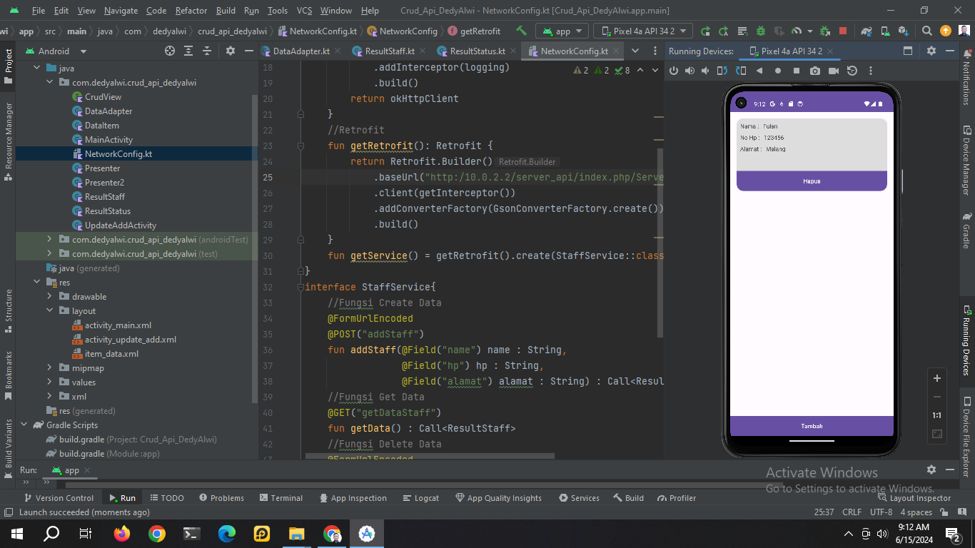

**Tampilan Awal**



**Input Data Baru (CREATE)**

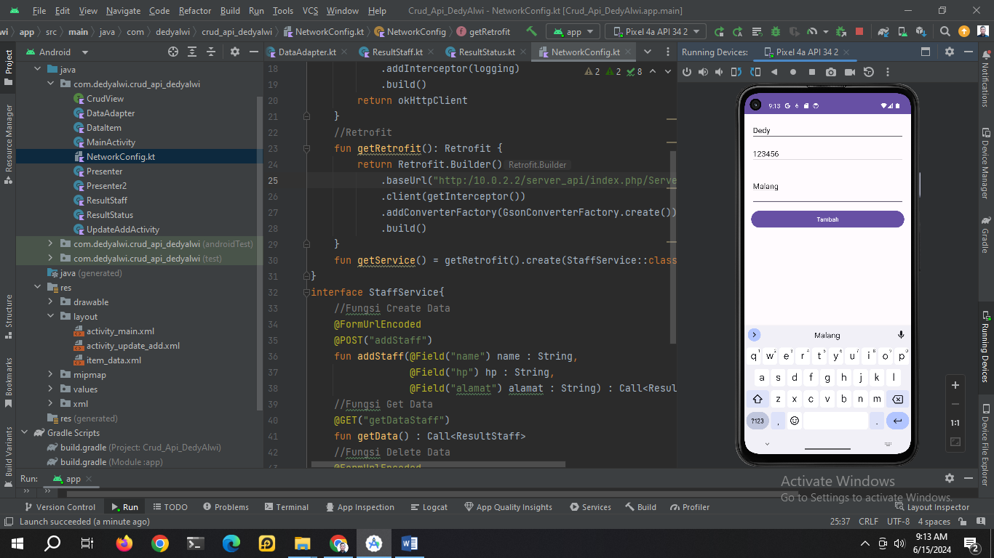

**Hasil Input Data Baru (READ)**

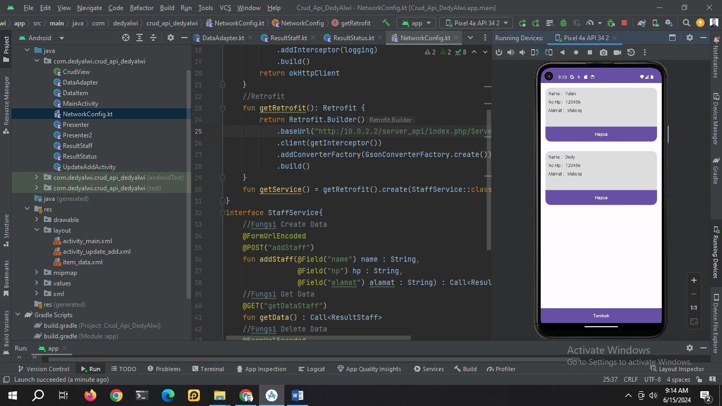

**Update Data Baru (UPDATE)**

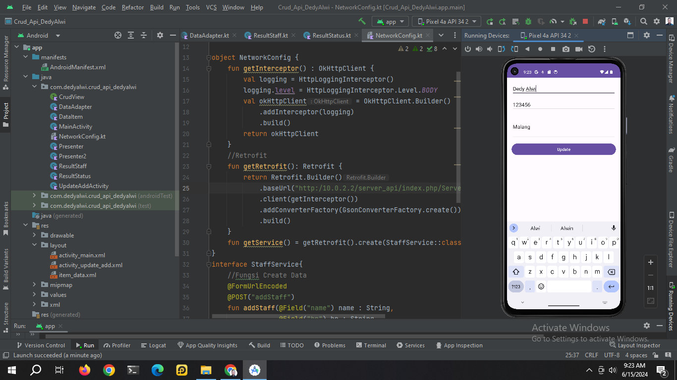

**Hapus Data Awal (Fulan)**

